
Histoire
5ème

EVALUATION d'HISTOIRE

Renforcement de l'autorité royale en France au Moyen-Age:
l'exemple de Philippe-Auguste et la bataille de Bouvines

I) Le royaume de France au temps de Philippe-Auguste(docs projetés):
- Avec le doc 1 et tes connaissances, explique comment Philippe-Auguste est devenu roi.
- A l'aide de tes connaissances, explique en une ou deux phrases la différence entre les fiefs et le domaine royal délimités sur la carte (document 3),
- A l'aide de tes connaissances et du document 3 (carte), reconstitue l'organisation féodale du royaume de France sous forme de schéma

II) la bataille de Bouvines
DOC. 4 : Renaud de Boulogne et Ferrand de Flandre conclurent une alliance avec le roi Jean d'Angleterre et l'empereur Othon [et menacent de s'emparer de villes du domaine royal]. Lorsqu'il entendit ce défi, le roi [de France Philippe-Auguste] assembla ses hommes et demanda leur avis dans cette affaire. Les [autres] barons répondirent que le comte avait commis une grande offense, puisqu'il était un vassal du roi, et affirmèrent qu'il fallait faire justice. Le roi appela alors tous ses vassaux à le rejoindre. [...] Ils marchèrent ainsi jusqu'au petit pont de Bouvines. [...]
Cependant, voici les Flamands qui arrivaient [...] Les armées se mêlèrent de toutes parts et le tumulte fut grand. [...] Les Flamands perdirent courage. Les Français se réjouirent, attaquèrent directement Ferrand, le comte de Flandre, et le firent prisonnier avec de nombreux autres chevaliers. [...]. Il [le roi de France Philippe-Auguste] infligea cette défaite en l'an de notre seigneur 1214, au mois de juillet, le deuxième dimanche.
D'après le Ménestrel de Reims, XIIIème siècle.

DOC. 5 : La femme du comte de Flandre, fait prisonnier à la bataille de Bouvines en 1214 accepte les conditions de Philippe Auguste pour sa libération.
« Moi Jeanne, comtesse de Flandre et de Hainaut, je fais savoir [...] que j'ai juré à mon seigneur l'illustre roi de France que je ferai démolir les fortifications de Valenciennes, d'Ypres, d'Audenaarde et de Cassel; la démolition aura lieu selon la volonté de mon seigneur le roi.
Il dépendra de la volonté de mon seigneur le roi d'accepter une rançon, à son bon plaisir, pour mon seigneur le comte de Flandre et de Hainaut, et les autres hommes mes vassaux, de Flandre et de Hainaut. »
D'après A. Teulet, Layettes du Trésor des chartes, t. I, 1863.

- Vérifie que tu as placé chaque personnage souligné sur le schéma de l'organisation féodale (question 3) et en rajoutant éventuellement ceux oubliés.
- (doc 4) Qui provoque le conflit ? A-t-il respecté ses engagements vis-à-vis de Philippe Auguste? Et les autres seigneurs du royaume de France ?
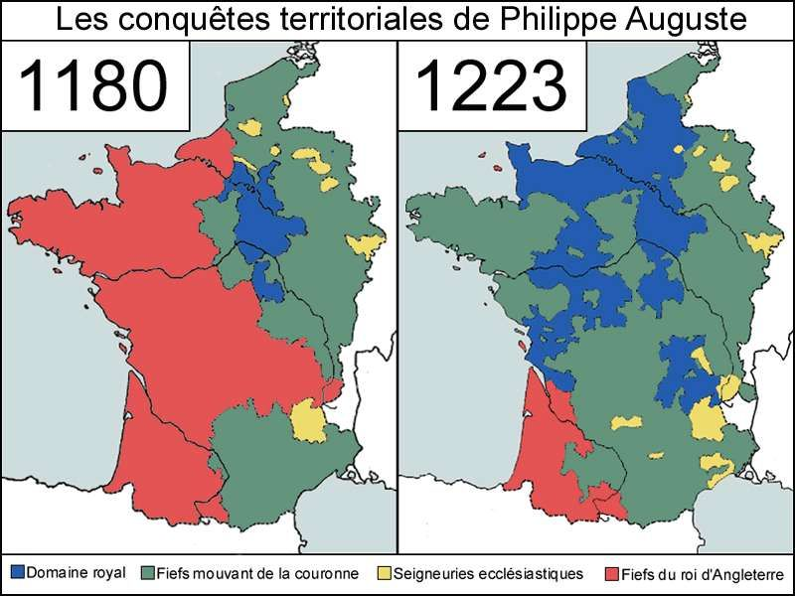
- Résume le déroulement de la bataille qui s'en suit (où? quand? résultat?) en expliquant pourquoi l'autorité royale en ressort préservée, et même renforcée
DOC. 6 : Evolution du domaine royal sous Philippe-Auguste

III) Le renforcement de l'autorité royale au temps de Philippe-Auguste
- D'après le doc 6, qu'a fait Philippe-Auguste pour augmenter son autorité sur son royaume. D'après tes connaissances, quelles moyens a-t-il pu utiliser pour cela ?
- Quels autres méthodes les rois de France ont utilisés pour renforcer leur autorité ?

